LES PASSEJAÏRES DE VARILHES FICHE ITINÉRAIRE
TARASCON n° 101
Commune de départ et dénomination de l’itinéraire :
- Miglos – Hameau de Norrat – Parking en haut du hameau, au départ de la piste forestière - Le rocher de Miglos en circuit depuis Norrat

Date, animateur(trice), nombre de participants (éventuel) :
- 22.02.2009 – M. Vrignon
- 07.12.2014 – G. Duval – 8 participants (Reportage photos)

L’itinéraire est décrit sur les supports suivants :
- Parcours "inventé" par les animateurs du club.

Classification, temps de parcours, dénivelé positif, distance, durée :
- Randonneur – 5h30 – 820 m – 15 km – Journée Indice d’effort : 92

Balisage : Jaune jusqu’au Col de Larnat. Plus de balisage ensuite.
Particularité(s) : Fait partie d’une famille de trois parcours conduisant au Rocher de Miglos depuis Norrat ou Arquizat (Fiches Tarascon 101, 102 et 103)

Site ou point remarquable :
- Les beaux panoramas qui s’offrent à partir du col de Larnat
- Au Rocher de Miglos, arrêt devant la plaque en hommage aux passeurs et évadés qui, au cours de la guerre de 1939-1945, empruntèrent ce chemin qui permit l’évasion vers l’Andorre.

Trace GPS : Oui

Distance entre la gare de Varilhes et le lieu de départ : 35 km – 4 €

Observation(s) :
- Plusieurs chemins, pistes et sentes relient le Col de Larnat au Rocher de Miglos. Le parcours, ici décrit, est le plus classique. La liaison directe par les crêtes est décrite sur la fiche Tarascon n° 102.

"Cette fiche participe à la constitution d'une mémoire des itinéraires proposés par les animateurs du club. Eux seuls y ont accès. Ils s'engagent à ne pas la diffuser en dehors du club."
Date de la dernière mise à jour : 11 février 2022

La carte
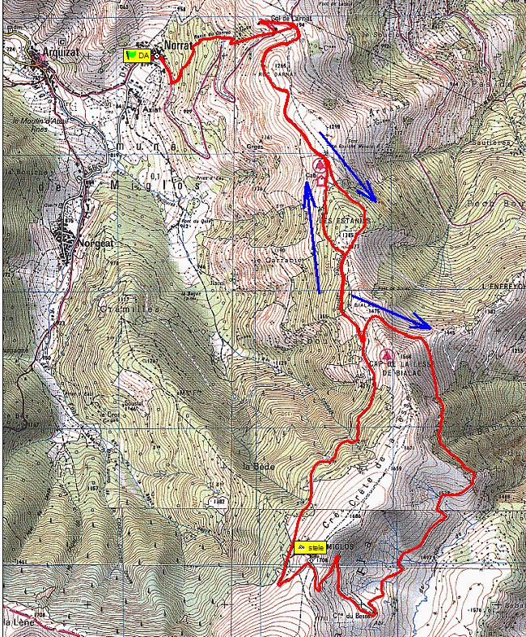
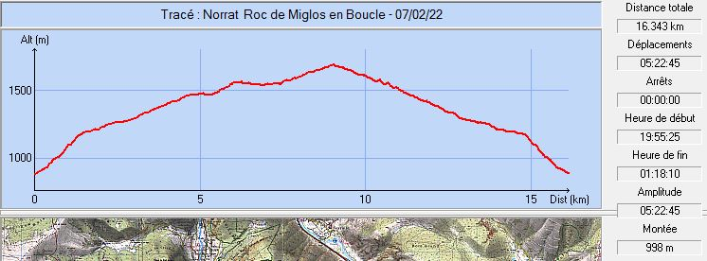
Décembre 2014 : Que de neige !

